目录

第一题代码 1

第一题运行结果 6

第二题代码 12

第二问运行结果 14

查阅 17

## 第一题代码

A=ceil(rand(5,5)*10);

B=ceil(rand(5,5)*10);

C=ceil(rand(5,5)*10);

b=ceil(rand(5,1)*10);

disp('A是')

disp(A)

disp('B是')

disp(B)

disp('A加B是')

AjiaB=A+B;

disp(AjiaB)

disp('A减B是')

AjianB=A-B;

disp(AjianB)

disp('A乘B + B乘A 是')

AchengBjiaBchengA=A*B+B*A;

disp(AchengBjiaBchengA)

disp('b是')

disp(b)

disp('Ax=b的解为')

x=(A^-1)*b;

disp(x)

D1=[b,A(:,2:5)];

D2=[A(:,1),b,A(:,3:5)];

D3=[A(:,1:2),b,A(:,4:5)];

D4=[A(:,1:3),b,A(:,5)];

D5=[A(:,1:4),b];

hanglieshiA=det(A);

x1=det(D1)/hanglieshiA;

x2=det(D2)/hanglieshiA;

x3=det(D3)/hanglieshiA;

x4=det(D4)/hanglieshiA;

x5=det(D5)/hanglieshiA;

XX=[x1;x2;x3;x4;x5];

disp('使用克莱姆法则求解的结果为')

disp(XX)

disp('用克莱姆法则的解代回可得');

disp(A*XX);

disp('显然，克莱姆法则是正确的')

disp(' ');

disp('A的行列式为');

disp(hanglieshiA);

niA=inv(A);

disp('A的逆为')

disp(niA);

zhiA=rank(A);

disp('A的秩为');

disp(zhiA);

hanglieshiB=det(B);

disp('B的行列式为');

disp(hanglieshiB);

niB=inv(B);

disp('B的逆为')

disp(niB);

zhiB=rank(B);

disp('B的秩为');

disp(zhiB);

AchengB=A*B;

hanglieshiAchengB=det(AchengB);

disp('A*B的行列式为');

disp(round(hanglieshiAchengB));

niAchengB=inv(AchengB);

disp('A*B的逆为')

disp(niAchengB);

zhiAchengB=rank(AchengB);

disp('A*B的秩为');

disp(zhiAchengB);

disp('det(A)*det(B)为')

disp(round(hanglieshiB*hanglieshiA));

if(round(hanglieshiB*hanglieshiA)==round(hanglieshiAchengB))

disp('det(A*B)=det(A)*det(B)');

else

disp('det(A*B)!=det(A)*det(B)')

end

disp(' ');

disp('(AB)T=');

disp(AchengB');

disp('BTAT=');

disp(B'*A');

disp(' ');

disp('(AB)^-1=');

disp(AchengB^-1);

disp('B^-1*A^-1=');

disp(B^-1 * A^-1);

disp('AB=');

disp(AchengB);

disp('BA=')

disp(B*A);

disp('AXB=C')

disp('X=')

disp(A^-1 * C * B^-1);

disp(' ');

disp(' ');

disp('-------------第二问--------------');

disp(' ');

disp(' ');

disp(' ');

D=ceil(rand(5,5)*10);

disp('| A B |');

disp('| C D |=');

bigABCD=[A,B;C,D];

hanglieshibigABCD=det(bigABCD);

disp(hanglieshibigABCD);

disp('det(A)*det(D)-det(B)*det(C)=')

disp(det(A)*det(D)-det(B)*det(C));

v1 = [2 1 -1 -2 -5];

A=diag(v1);

v2=[1, 6 ,3, 7, -1];

C=diag(v2);

disp('|AD-CB|');

disp(det(A*D-C*B));

disp('| A B |');

disp('| C D |=');

bigABCD=[A,B;C,D];

hanglieshibigABCD=det(bigABCD);

disp(hanglieshibigABCD);

disp(' ');

disp(' ');

disp('-------------第三问--------------');

disp(' ');

disp(' ');

disp(' ');

A=ceil(rand(4,4)*10);

B=A(1:3,:);

C=A(:,1:2);

D=A(2:4,3:4);

disp('A=');

disp(A);

disp('B=');

disp(B);

disp('c=');

disp(C);

disp('D=');

disp(D);

E=B*C;

disp('E=');

disp(E);

disp(' ');

disp(' ');

disp('-------------第四问--------------');

disp(' ');

disp(' ');

disp(' ');

A=[83,86,50,88,3,4;1,2,3,4,4,3;12,15,22,17,5,7;28,63,83,60,8,0];

disp('A=');

disp(A);

temp=rref(A);

disp('求A列向量组的一个最大无关组，并把不属于极大无关组的向量利用极大无关组表示.')

disp(temp);

disp(' ');

disp(' ');

disp('-------------第五问--------------');

disp(' ');

disp(' ');

disp(' ');

A=ceil(rand(5,5)*10);

b=ceil(rand(5,1)*10);

disp('A=');

disp(A);

disp('b');

disp(b);

disp('Ax=b的解为');

disp(A^-1 * b);

disp('随机生成3*2矩阵A, 求矩阵A*A`;与A’*A的秩。');

A=ceil(rand(3,2)*10);

disp('A=')

disp(A);

disp('A*A`的秩')

disp(rank(A* A'));

disp('A`*A的秩');

disp(rank(A'*A));

## 第一题运行结果

>> XianDaiShangJi

A是

9 1 2 2 7

10 3 10 5 1

2 6 10 10 9

10 10 5 8 10

7 10 9 10 7

B是

8 8 9 5 5

8 1 7 4 5

4 3 4 8 7

7 1 10 8 8

2 1 1 2 8

A加B是

17 9 11 7 12

18 4 17 9 6

6 9 14 18 16

17 11 15 16 18

9 11 10 12 15

A减B是

1 -7 -7 -3 2

2 2 3 1 -4

-2 3 6 2 2

3 9 -5 0 2

5 9 8 8 -1

A乘B + B乘A 是

371 274 379 331 366

352 262 363 357 378

395 258 390 409 458

485 353 506 477 555

362 221 382 356 384

b是

4

2

3

7

5

Ax=b的解为

0.3008

0.1223

-0.3288

0.3504

0.1610

使用克莱姆法则求解的结果为

0.3008

0.1223

-0.3288

0.3504

0.1610

用克莱姆法则的解代回可得

4.0000

2.0000

3.0000

7.0000

5.0000

显然，克莱姆法则是正确的

A的行列式为

-2.5030e+03

A的逆为

0.3364 -0.1342 -0.2193 -0.4047 0.5429

-0.8394 0.4395 0.3252 1.1702 -1.3132

-0.8829 0.6089 0.5306 1.2285 -1.6412

1.6760 -1.0607 -0.8849 -2.4926 3.1742

-0.3963 0.2389 0.3368 0.7143 -0.9485

A的秩为

5

B的行列式为

7665

B的逆为

-0.0446 0.3252 0.0975 -0.2227 -0.0380

0.1328 -0.0909 0.0257 -0.0681 0.0194

0.0663 -0.1849 -0.1974 0.2489 -0.0021

-0.0622 0.0063 0.2149 -0.0211 -0.1319

0.0018 -0.0484 -0.0566 0.0384 0.1653

B的秩为

5

A*B的行列式为

-19185495

A*B的逆为

-0.7323 0.4354 0.3516 1.0464 -1.2822

-0.0235 0.0347 0.0217 0.0551 -0.0853

0.7698 -0.4749 -0.4004 -1.1076 1.3948

-0.1991 0.1328 0.1040 0.2550 -0.3367

0.0900 -0.0572 -0.0245 -0.1045 0.1225

A*B的秩为

5

det(A)*det(B)为

-19185495

det(A*B)=det(A)*det(B)

(AB)T=

116 181 192 256 256

88 119 71 123 110

123 202 209 270 276

95 184 212 214 241

136 183 262 279 284

BTAT=

116 181 192 256 256

88 119 71 123 110

123 202 209 270 276

95 184 212 214 241

136 183 262 279 284

(AB)^-1=

-0.7323 0.4354 0.3516 1.0464 -1.2822

-0.0235 0.0347 0.0217 0.0551 -0.0853

0.7698 -0.4749 -0.4004 -1.1076 1.3948

-0.1991 0.1328 0.1040 0.2550 -0.3367

0.0900 -0.0572 -0.0245 -0.1045 0.1225

B^-1*A^-1=

-0.7323 0.4354 0.3516 1.0464 -1.2822

-0.0235 0.0347 0.0217 0.0551 -0.0853

0.7698 -0.4749 -0.4004 -1.1076 1.3948

-0.1991 0.1328 0.1040 0.2550 -0.3367

0.0900 -0.0572 -0.0245 -0.1045 0.1225

AB=

116 88 123 95 136

181 119 202 184 183

192 71 209 212 262

256 123 270 214 279

256 110 276 241 284

BA=

255 186 256 236 230

171 143 161 173 195

203 187 181 197 196

229 230 236 263 276

106 111 106 115 100

AXB=C

X=

-0.0980 -1.0418 -0.3915 1.2337 0.4295

0.4195 2.3039 1.0535 -2.9944 -1.2459

0.4671 3.0568 1.6052 -3.8758 -1.4902

-0.8699 -5.5796 -2.9260 7.1677 2.9487

0.2461 1.5410 0.7990 -1.9394 -0.7716

-------------第二问--------------

| A B |

| C D |=

-4.9481e+08

det(A)*det(D)-det(B)*det(C)=

-4.7971e+07

|AD-CB|

-8.2322e+05

| A B |

| C D |=

-8.2322e+05

-------------第三问--------------

A=

7 8 10 10

3 5 2 1

7 1 9 5

7 3 6 2

B=

7 8 10 10

3 5 2 1

7 1 9 5

c=

7 8

3 5

7 1

7 3

D=

2 1

9 5

6 2

E=

213 136

57 54

150 85

-------------第四问--------------

A=

83 86 50 88 3 4

1 2 3 4 4 3

12 15 22 17 5 7

28 63 83 60 8 0

求A列向量组的一个最大无关组，并把不属于极大无关组的向量利用极大无关组表示.

1.0000 0 0 0 -0.3548 0.4656

0 1.0000 0 0 -1.4905 -2.0020

0 0 1.0000 0 0.0473 0.3950

0 0 0 1.0000 1.7984 1.3383

-------------第五问--------------

A=

10 1 10 9 7

1 4 2 6 4

8 3 3 6 6

9 9 2 2 5

9 5 2 9 1

b

3

2

2

3

5

Ax=b的解为

0.1151

0.3025

0.1209

0.2802

-0.3120

随机生成3*2矩阵A, 求矩阵A*A`;与A’*A的秩。

A=

1 5

10 5

10 4

A*A`的秩

2

A`*A的秩

2

## 第二题代码

A=[1,3/2,0;3/2,-1,1;0,1,1];

disp(A);

[P,D]=eig(A);

disp('D=')

disp(D);

disp('非正定性');

disp(' ');

disp(' ');

disp('-------------第二问--------------');

disp(' ');

disp(' ');

disp(' ');

A=ceil(rand(10,10)*10);

B=zeros(10,10);

for i=1:1:10

sum=0;

for j=1:1:10

sum=sum+A(j,i);

end

for j=1:1:10

B(j,i)=A(j,i)/sum;

end

end

[P,D]=eig(B);

maxD=-10000086;

ansi=1;

for i=1:1:10

if maxD<D(i,i)

ansi=i;

maxD=D(i,i);

end

end

disp('最大特征值对应的特征向量');

disp(P(:,ansi))

disp(' ');

disp(' ');

disp('-------------第三问--------------');

disp(' ');

disp(' ');

disp(' ');

A=ceil(rand(5,4)*10);

disp('随机生成4个5维向量');

disp(A);

disp('正交化');

Q=orth(A);

disp(Q);

disp(' ');

disp(' ');

disp('-------------第四问--------------');

disp(' ');

disp(' ');

disp(' ');

P0 = [150000; 90000; 60000]; % 农业、工业、商业的人数

T = [

0.70, 0.20, 0.10; % 农业转农业、农业转工业、农业转商业

0.20, 0.70, 0.10; % 工业转农业、工业转工业、工业转商业

0.10, 0.10, 0.80 % 商业转农业、商业转工业、商业转商业

];

P1 = T * P0;

P2 = T * P1;

% 显示结果

disp('一年后各行业人数：');

disp(P1);

disp('两年后各行业人数：');

disp(P2);

disp(' ');

disp(' ');

disp('-------------第五问--------------');

disp(' ');

disp(' ');

disp(' ');

A = [1 2 3; 4 5 6; 7 8 9];

[V,D] = eigs(A);

disp('显示特征向量矩阵 ');

disp(V);

disp('显示特征值对角矩阵')

disp(D);

## 第二问运行结果

>> XianDaiShangJi2

1.0000 1.5000 0

1.5000 -1.0000 1.0000

0 1.0000 1.0000

D=

-2.0616 0 0

0 1.0000 0

0 0 2.0616

非正定性

-------------第二问--------------

最大特征值对应的特征向量

0.3977

0.3336

0.2901

0.2177

0.3551

0.3002

0.3475

0.2812

0.2210

0.3663

-------------第三问--------------

随机生成4个5维向量

3 7 4 9

4 3 6 3

6 9 2 6

3 10 10 1

3 8 9 5

正交化

-0.4398 0.5330 0.4334 -0.3930

-0.2983 -0.1223 0.3831 0.8354

-0.4383 0.5216 -0.6523 0.2711

-0.5172 -0.6213 -0.3614 -0.2209

-0.5079 -0.2072 0.3306 -0.1595

-------------第四问--------------

一年后各行业人数：

129000

99000

72000

两年后各行业人数：

117300

102300

80400

-------------第五问--------------

显示特征向量矩阵

-0.2320 -0.7858 0.4082

-0.5253 -0.0868 -0.8165

-0.8187 0.6123 0.4082

显示特征值对角矩阵

16.1168 0 0

0 -1.1168 0

0 0 -0.0000

>>

## 查阅

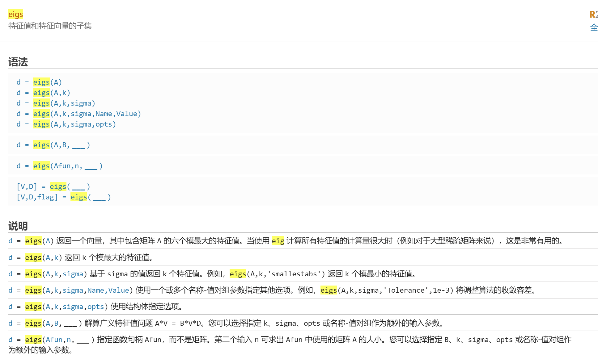

A=rand(3,3)

A =

0.3127 0.4229 0.4709

0.1615 0.0942 0.6959

0.1788 0.5985 0.6999

>> eigs(A,2)

ans =

1.2661

-0.3234